Отчёт по лабораторной работе № 2 по курсу Фундаментальная информатика
Студент группы М8О-108Б-22 № по списку 4.
Контакты 8-999-799-37-17
Работа выполнена « 29 » Сентября 2022 г.
Преподаватель: Сахарин Никита Александрович
Входной контроль знаний с оценкой __________________
Отчёт сдан «29» сентября 2022г., итоговая оценка ________
Подпись преподавателя _____________
1. Тема: Операционная среда OC UNIX
2. Цель работы: изучение и освоение программного обеспечения ОС UNIX и приобретение навыков, необходимых для выполнения курсовых и лабораторных работ в среде UNIX.
3. Задание (вариант №): _________________
4. Оборудование(лабораторное):
ЭВМ _________, процессор __________, имя узла сети cameron с ОП ______Мб, НМД ________ Мб. Терминал ________ адрес _________. Принтер __________.
Другие устройства ____________________________________________________.

Оборудование ПЭВМ студента, если пользовалось:
Процессор Apple M1с ОП 8192 МБ, НМД 512 Гб. Монитор retina с диагональю 13,3 дюйма, подсветкой LED и технологией IPS; разрешение 2560×1600 пикселей (227 пикселей на дюйм).
Другие устройства ____________________________________________________.
5. Программное обеспечение(лабораторное):
Операционная система семейства MacOs, наименование MacOs версия macOS macintosh 12.6. Интерпретатор команд bash версия ________
Система программирования ________________________________ версия _____
Редактор Текстов nano версия _____
Утилиты операционной системы who, uptime, man, tty, hostname, uname, whoami, finger, mkdir, rmdir, date, cal, ps, ls, pwd, cd, rm, mv, cp, cat, chmod.
Прикладные системы и программы gnuplot, bc.
Местонахождение и имена файлов программ и данных __________.
Программное обеспечение ЭВМ студента, если использовалось:
Операционная система семейства , наименование версия .
Интерпретатор команд версия
Система программирования __________________________________версия _____
Редактор текстов версия
Утилиты операционной системы who, uptime, man, tty, hostname, uname, whoami, finger, mkdir, rmdir, date, cal, ps, ls, pwd, cd, rm, mv, cp, cat, chmod.
Прикладные системы и программы gnuplot, bc.
Местонахождение и имена файлов программ и данных на домашнем компьютере /home/admin.
6. Идея, метод, алгоритм решения задачи (в формах: словесной, псевдокода, графической [блок-схема, диаграмма, рисунок, таблица] или формальные спецификации с пред- и постусловиями)
Команды:
who – информация о текущем вошедшем в систему пользователе
uptime – отображает время работы системы, количество вошедших в систему пользователей, среднюю загрузку системы
man – справка по команде
tty – отображает информацию, связанную с терминалом (имя файла терминала, подключенного к стандартному входу)
hostname – сетевое имя машины
uname – информация об операционной системе
whoami – имя текущего пользователя
finger – подробная информация о пользователе
mkdir – создать директорию
rmdir – удалить пустую директорию
date – показывает текущую дату и время
cal – календарь
ps – информация об активных процессах
ls – список содержимого каталога
pwd – полный путь к текущему каталогу
cd – перемещение по директориям
rm – удалить файлы или директории
mv – переместить или переименовать файлы или директории
cp – скопировать файлы или директории
cat – считывает данные из файла и выдает их содержимое в качестве выходных данных
chmod – права доступа

7. Сценарий выполнения работы [план работы, первоначальный текст программы в черновике (можно на отдельном листе) и тесты либо соображения по тестированию].
1) Изучить литературу по OC UNIX
2) Открыть терминал в OC UNIX
3) Приобрести основные навыки работы в OC UNIX
4) Освоить навигацию в иерархической файловой системе OC UNIX
5) Произвести манипуляции с файлами
6) Применить сервисные функции
7) Оформить отчёт установленной формы
Допущен к выполнению работы. Подпись преподавателя ____________
8. Распечатка протокола (подклеить листинг окончательного варианта программы с тестовыми примерами, подписанный преподавателем).
Last login: Thu Sep 29 20:16:06 on ttys000
admin@MacBook-Pro-Admin ~ % who
admin console Sep 27 21:08
admin ttys000 Sep 29 20:23
admin@MacBook-Pro-Admin ~ % uptime
20:24 up 1 day, 23:16, 2 users, load averages: 1,31 1,39 1,42
admin@MacBook-Pro-Admin ~ % tty
/dev/ttys000
admin@MacBook-Pro-Admin ~ % hostname
MacBook-Pro-Admin.local
admin@MacBook-Pro-Admin ~ % uname
Darwin
admin@MacBook-Pro-Admin ~ % uname -a
Darwin MacBook-Pro-Admin.local 21.6.0 Darwin Kernel Version 21.6.0: Mon Aug 22 20:20:05 PDT 2022; root:xnu-8020.140.49~2/RELEASE_ARM64_T8101 arm64
admin@MacBook-Pro-Admin ~ % whoami
admin
admin@MacBook-Pro-Admin ~ % finger
Login Name TTY Idle Login Time Office Phone
admin Admin *con 1d вт 21:08
admin Admin s00 чт 20:23
admin@MacBook-Pro-Admin ~ % ps
PID TTY TIME CMD
6336 ttys000 0:00.04 -zsh
admin@MacBook-Pro-Admin ~ %
admin@MacBook-Pro-Admin ~ % ls
Applications Library Public set
Desktop Movies PycharmProjects test.sh
Documents Music f1.txt text.txt
Downloads Pictures f2.txt text.txt.save
admin@MacBook-Pro-Admin ~ % ls /
Applications Volumes etc sbin
Library bin home tmp
System cores opt usr
Users dev private var
admin@MacBook-Pro-Admin ~ % pwd
/Users/admin
admin@MacBook-Pro-Admin ~ % mkdir testscd
admin@MacBook-Pro-Admin ~ % cd testscd
admin@MacBook-Pro-Admin testscd % ls
admin@MacBook-Pro-Admin testscd % cd ..
admin@MacBook-Pro-Admin ~ % ls
Applications Library Public set text.txt.save
Desktop Movies PycharmProjects test.sh
Documents Music f1.txt testscd
Downloads Pictures f2.txt text.txt
admin@MacBook-Pro-Admin ~ % ls -1
Applications
Desktop
Documents
Downloads
Library
Movies
Music
Pictures
Public
PycharmProjects
f1.txt
f2.txt
set
test.sh
testscd
text.txt
text.txt.save
admin@MacBook-Pro-Admin ~ % cd testscd
admin@MacBook-Pro-Admin testscd % cat >>f1
123
456789
admin@MacBook-Pro-Admin testscd % cat f1
123
456789
admin@MacBook-Pro-Admin testscd % cat <f1
123
456789
admin@MacBook-Pro-Admin testscd % cat >f1
qwerty
admin@MacBook-Pro-Admin testscd % cat f1
qwerty
admin@MacBook-Pro-Admin testscd % cat <<f1
heredoc> 12345
heredoc> f1
12345
admin@MacBook-Pro-Admin testscd % cat f1 f2
qwerty
admin@MacBook-Pro-Admin testscd % cat f1
qwerty
admin@MacBook-Pro-Admin testscd % cp f1 f2
admin@MacBook-Pro-Admin testscd % cat f2
qwerty
admin@MacBook-Pro-Admin testscd % cat f1
qwerty
admin@MacBook-Pro-Admin testscd % cat f1 f2 > f3
admin@MacBook-Pro-Admin testscd % cat f3
qwerty
qwerty
admin@MacBook-Pro-Admin testscd % mv f3 f4
admin@MacBook-Pro-Admin testscd % ls
f1 f2 f4
admin@MacBook-Pro-Admin testscd % mkdir A
admin@MacBook-Pro-Admin testscd % ls
A f1 f2 f4
admin@MacBook-Pro-Admin testscd % mv f10 A
mv: rename f10 to A/f10: No such file or directory
admin@MacBook-Pro-Admin testscd % mv f4 A
admin@MacBook-Pro-Admin testscd % ls
A f1 f2
admin@MacBook-Pro-Admin testscd % ls a
f4
admin@MacBook-Pro-Admin testscd % rm code
rm: code: No such file or directory
admin@MacBook-Pro-Admin testscd % rm f2
admin@MacBook-Pro-Admin testscd % ls
A f1
admin@MacBook-Pro-Admin testscd % ls -l
total 8
drwxr-xr-x 3 admin staff 96 29 сен 20:39 A
-rw-r--r-- 1 admin staff 7 29 сен 20:31 f1
admin@MacBook-Pro-Admin testscd % chmod 777 f1
admin@MacBook-Pro-Admin testscd % ls -l
total 8
drwxr-xr-x 3 admin staff 96 29 сен 20:39 A
-rwxrwxrwx 1 admin staff 7 29 сен 20:31 f1
admin@MacBook-Pro-Admin testscd % gnuplot
zsh: command not found: gnuplot
admin@MacBook-Pro-Admin testscd % bc
bc 1.06
Copyright 1991-1994, 1997, 1998, 2000 Free Software Foundation, Inc.
This is free software with ABSOLUTELY NO WARRANTY.
For details type `warranty'.
warranty

bc 1.06
Copyright 1991-1994, 1997, 1998, 2000 Free Software Foundation, Inc.

This program is free software; you can redistribute it and/or modify
it under the terms of the GNU General Public License as published by
the Free Software Foundation; either version 2 of the License , or
(at your option) any later version.

This program is distributed in the hope that it will be useful,
but WITHOUT ANY WARRANTY; without even the implied warranty of
MERCHANTABILITY or FITNESS FOR A PARTICULAR PURPOSE. See the
GNU General Public License for more details.

You should have received a copy of the GNU General Public License
along with this program. If not, write to

The Free Software Foundation, Inc.
59 Temple Place, Suite 330
Boston, MA 02111, USA.

alexandr@hp:~$ gnuplot

G N U P L O T
Version 5.4 patchlevel 1 last modified 2020-12-01

Copyright (C) 1986-1993, 1998, 2004, 2007-2020
Thomas Williams, Colin Kelley and many others

gnuplot home: http://www.gnuplot.info
faq, bugs, etc: type "help FAQ"
immediate help: type "help" (plot window: hit 'h')

Terminal type is now 'qt'

gnuplot> set parametric

dummy variable is t for curves, u/v for surfaces
gnuplot> set trange [0 to 2*pi]
gnuplot> set xrange [-1 to 1]
gnuplot> set yrange [-1 to 1]
gnuplot> plot sin(t),cos(t)

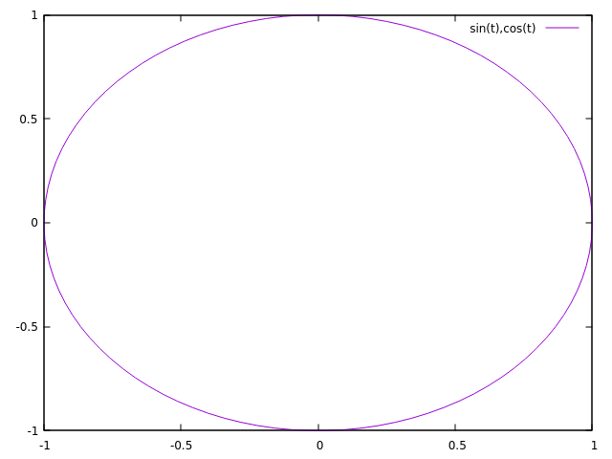

gnuplot> set zrange [-1 to 1]
gnuplot> set urange [0 to 2*pi]
gnuplot> set vrange [0 to 2*pi]
gnuplot> set nohidden3d
^
warning: deprecated syntax, use "unset"
gnuplot> splot sin(u)*sin(v),sin(u)*cos(v),cos(u)

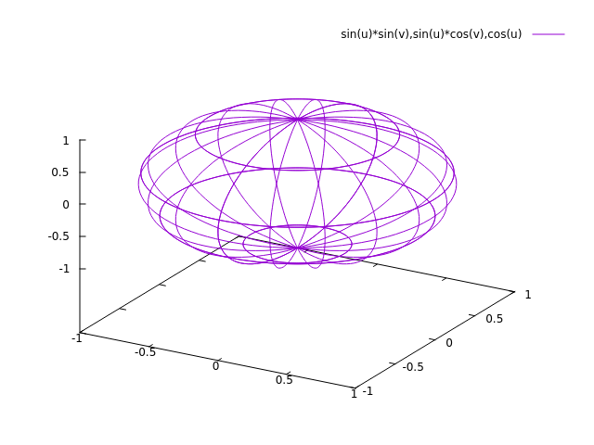
alexandr@hp:~$ bc
bc 1.07.1
Copyright 1991-1994, 1997, 1998, 2000, 2004, 2006, 2008, 2012-2017 Free Software Foundation, Inc.
This is free software with ABSOLUTELY NO WARRANTY.
For details type `warranty'.
ibase=10
obase=2
20
10100
obase=4
20
110
obase=8
20
24
obase=16
20
14
obase=16
28
1C
ibase=2
101010
2A
obase=1010
101010
42
obase=1000
101010
52
obase=100
101010
222
ibase=100
obase=2
123
11011
obase=20
123
33
obase=100
123
1B
ibase=20
120
50
obase=4
120
1100
obase=2
120
1010000
ibase=20
obase=2
A1
10100001
obase=4
A1
2201
obase=8
A1
241
admin@MacBook-Pro-Admin ~ % cal
Сентябрь 2022
вс пн вт ср чт пт сб
1 2 3
4 5 6 7 8 9 10
11 12 13 14 15 16 17
18 19 20 21 22 23 24
25 26 27 28 29 30

admin@MacBook-Pro-Admin ~ % date
четверг, 29 сентября 2022 г. 20:54:08 (MSK)

9. Дневник отладки должен содержать дату и время сеансов отладки и основные события (ошибки в сценарии и программе, нестандартные ситуации) и краткие комментарии к ним. В дневнике отладки приводятся сведения об использовании других ЭВМ, существенном участии преподавателя и других лиц в написании и отладке программы.
№ | Лаб. или Дом. | Дата | Время | Событие | Действие по исправлению | Примечание

10. Замечания автора по существу работы ___________________________________________________________________________________________________________________________________________________________________________________________________________________________________________________________________________________________________
11. Выводы
В ходе выполнения данной лабораторной работы были приобретены основные навыки работы в OC UNIX (начало и окончание сеанса, информационные команды, просмотр и редактирование текстовых файлов), освоены навигация в иерархической файловой системе. Были изучены различные манипуляции с файлами (создание, копирование, переименование и удаление файлов и каталогов) и методы применения сервисных функций ( построение графиков, протоколирование сеансов).
Недочёты при выполнении задания могут быть устранены следующим образом: ______________________________________________________________________________________________________________________________________________________________________________________________________________________________

Подпись студента _____________

